行政會議及校務會議資料製作格式暨注意事項
【業務報告】
※撰寫原則
- 僅需陳述自上次會議報告後至今之重要事項、未來規劃案進度或跨單位需掌控之資訊。
- 各成效資料應以總表方式呈現為原則，避免提供過於瑣碎之資料。
- 各單位應遵從個資保護規定，避免於業務報告資料中發生違反個資的情形。
- 各學院之業務報告資料請依序以下列項目為題，資料內容依層級分列，以利檢視各項運作情形。
壹、教學品質之確保與支援(如課程規劃之依據、執行與檢討精進)
貳、學習品質之確保與提升(如多元能力培養措施之規劃、執行與檢討精進)
參、學術研究與產學合作
肆、國際交流合作
伍、招生宣導
陸、其他

※撰寫格式
- 內文：
    - 字型中文-標楷體、英文- Times New Roman，字體13
    - 與前段距離0.5行，與後段距離0.5行，行距最小行高、行高0點
- 項目編號：
    - 請以WORD工具列中的自動編號，並依照層級編排，如下：

- 日期書寫格式：
    - 內文中之日期呈現方式：112年2月10日
    - 表格中之日期呈現方式：112.2.10或112/2/10
- 圖表：
    - 應有圖表編號及標題。表標題置於表上方置中，圖標題置於圖下方置中(如範例1)
- 表格標題、表格內文字規範/段落：
    - 標題列應設定網底「白色，背景，較深15%」；並應設定重複標題列
    - 表格內文字以12級字為主；欄位略多者，可微調縮小，最小10級字；與前段距離0行，與後段距離0行，單行間距
範例1：
表1 111學年度教師專業成長社群屬性分類統計表
一級單位 | 跨領域社群 | 跨校跨領域社群 | 總計
國際文教暨涉外事務學院 | 2 | 0 | 2
吳甦樂人文教育學院 | 5 | 0 | 5
新媒體暨管理學院 | 2 | 0 | 2
歐亞語文學院 | 1 | 0 | 1
教師發展中心 | 1 | 0 | 1
總計 | 11 | 0 | 11

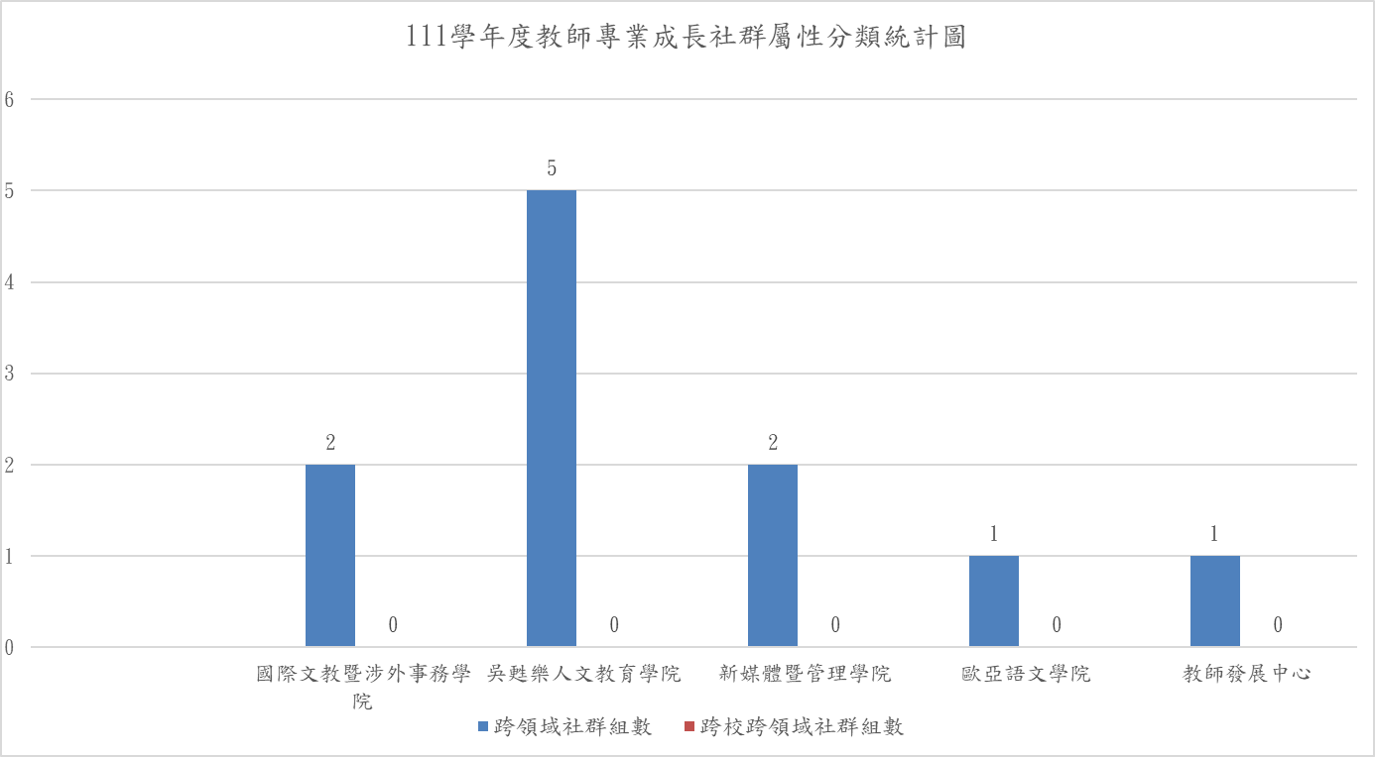
圖1 111學年度教師專業成長社群屬性分類統計圖

